Прибыль фирмы

Прибыль в производственной фирме: факторы ее образования
Прибыль — это доход фирмы, выступающий в виде прироста примененного капитала. Прибыль образуется неодинаково в разных областях экономики — в производстве, торговле и банковском деле. Сейчас мы выясним, как образуется доход в фирмах-изготовителях продукции. Об остальных видах прибыли — речь впереди.
Многие фирмы создают товары в массовом масштабе. Затем, как правило, они продают свою продукцию торговым посредникам оптом (в большом количестве) по определенной оптовой цене. Прибыль образуется, если оптовая цена изделия (Цо) выше его себестоимости (Сс) — затрат на производство. Стало быть, прибыль производителя (Пп) — это разница между оптовой ценой и себестоимостью продукции:
Пп=Цо-Сс.
Значит, величина прибыли зависит от двух основных факторов: а) уровня себестоимости товара и б) высоты оптовых цен. Рассмотрим детальнее эти факторы.
1-й фактор — себестоимость изделий: расходы бизнесмена на производство благ. Прежде всего важно заметить отличие себестоимости от стоимости товара. Как нам известно, товарная стоимость (Ст) включает стоимость затраченных средств производства (СП) и добавленную (новую) стоимость (Сд). В свою очередь, последняя распадается на заработную плату (Зп) и валовую прибыль (Пв). Соотношение основных составных частей стоимости (соответственно цены) изделий изображено на рис. 11.1.
Теперь можно перейти к анализу величины себестоимости единица продукции. Она может изменяться в зависимости от вида производственных затрат. В связи с этим различают два вида расходов: а) прямые и б) косвенные.
А. Прямые расходы на производство (или переменные затраты) зависят от объема выпуска изделий. К ним относятся: заработная плата работников, непосредственно занятых изготовлением благ; затраты на сырье, материалы, другие предметы труда.
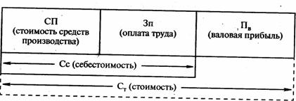
Рис. 11.1. Структура стоимости товаров
Общая их величина изменяется, как правило, в прямой пропорции с масштабами выпуска товаров. В этом случае себестоимость единицы продукции не изменяется по своей величине.
Б. Косвенные (или условно-постоянные) расходы мало или совсем не зависят от масштабов выпуска изделий. К ним причисляют:
- аренду здания;
- заработную плату служащим;
- страховку имущества;
- обслуживание машин (их амортизация и ремонт);
- коммунальные услуги (телефон, электроэнергия, отопление и т. п.);
- затраты на реализацию продукции (ее транспортировка, сбыт, реклама и др.);
- выплаты по процентам на заем.
Общая сумма этих расходов практически не меняется при увеличении или уменьшении объема выпуска изделий. Поэтому при росте количества благ себестоимость единицы продукции снижается. Отсюда видна экономическая выгода от расширения масштабов выпуска товаров.
2-й фактор, влияющий на величину прибыли, — уровень цен продукции. Здесь возможны пять основных вариантов в соотношении цен, стоимости и себестоимости изделий (рис. 11.2).
Во-первых, цена (Ц1) может устанавливаться ниже себестоимости благ, в результате чего они реализуются в убыток. Во-вторых, если денежная выручка за товар (Ц2) совпадает с издержками предприятия, то обеспечивается лишь самоокупаемость производства.
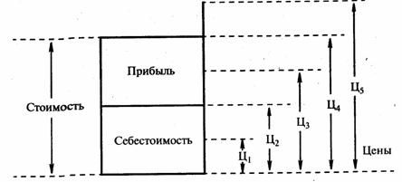
Рис. 11.2. Соотношения цен и стоимости товара
В-третьих, когда цена (Ц3) выше себестоимости и ниже стоимости, то предприятие получает прибыль в меньшем размере, чем величина заключенной в товаре прибыли. В-четвертых, в случае совпадения уровня цены (Ц4) со стоимостью бизнесмен получает всю прибыль, заключенную в товаре. Наконец, если рынок позволяет получать за товар больше денег (Ц5), чем величина стоимости, то бизнесмен получает сверхприбыль, а общая величина его дохода превосходит объем созданной прибыли.
Разумеется, бизнесмен рад возможности получить дополнительную прибыль от возрастания рыночной цены. Однако если цена товара не повышается, то приходится искать другой путь обогащения: за счет увеличения общей массы (абсолютной величины) валовой прибыли, получаемой при неизменной или даже снижающейся цене всех изделий. Поэтому важно рассмотреть этот более надежный способ повышения доходности фирмы.

Масса валовой прибыли
При подсчете валовой (общей, суммарной) прибыли прежде всего определяется сумма продаж (денежный доход от реализации всех товаров, произведенных за определенный период, скажем, за год). Эта сумма подсчитывается путем умножения средней цены за изделие на общее количество проданных благ.
Масса валовой прибыли ( Пв) — это разница между суммой продаж ( Цо) и совокупными издержками производства (или себестоимостью всех товаров — Сс):
Пв = Цо — Сс Рассмотрим простой пример (цифры условные). Небольшая фабрика занимается изготовлением дверных замков. Цена за штуку — 10 марок. За год продано 4 тыс. штук. Сумма продаж составила 40 тыс. марок. Совокупная же себестоимость всех изделий — 5 тыс. марок. Стало быть, валовая прибыль фабрики — 35 тыс. марок.
На деле фирма получает прибыль не так просто, как это описано в данном примере, а главное, не сразу — не с момента начала продажи готовой продукции. Напротив, предприятие первоначально несет значительные косвенные расходы (на аренду здания, заработную плату служащим, страховку имущества, обслуживание машин и др.). К этому по мере увеличения выпуска продукции добавляются прямые затраты. В итоге все время нарастает величина совокупных издержек — сумма постоянных и переменных расходов.
Затем наступает такой момент, когда сказывается эффект увеличения масштабов производства: при росте выпуска изделий себестоимость каждого из них будет снижаться (из-за экономии постоянных затрат в расчете на единицу продукции). Сначала сумма продаж сравняется с величиной совокупных издержек ( Сс), то есть будет достигнута точка самоокупаемости производства. В дальнейшем наращивание выпуска товаров приведет к образованию и увеличению валовой прибыли. Наглядной иллюстрацией такого процесса служит рис. 11.3 (цифры условные).
Из рис. 11.3 видно, что первоначально сумма продаж товаров ( Цо) была меньше совокупных издержек ( Сс), которые в начале производства составили 150 тыс. руб. Однако при выпуске 30 тыс. изделий достигнута точка самоокупаемости ( Цо = Сс). В последующем происходило увеличение массы валовой прибыли ( Пв). За счет снижения себестоимости имеется возможность снизить цену товара без значительной потери прибыли.
Напрашиваются вполне очевидные выводы. Образование массы валовой прибыли зависит:
а) от производственных факторов — величины совокупных издержек и масштабов производства;
б) рыночного фактора — уровня оптовых (сбытовых) цен. Получение массы прибыли даст возможность начать ее распределение.
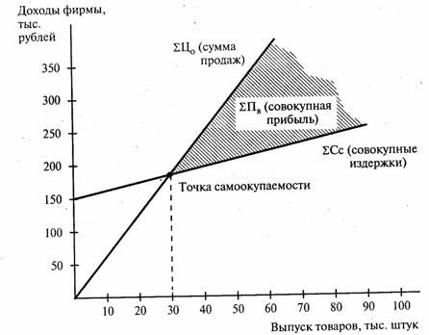
Рис. 11.3. Образование совокупной прибыли

Распределение прибыли
Кому же достается вся валовая прибыль? Многие люди полагают, что вся прибыль идет в частную собственность бизнесмена и расходуется на его личные нужды. Это верно лишь в том случае, если предприниматель является единоличным собственником предприятия. Однако после того как бизнесмен растратит всю прибыль на личные потребности, он потеряет возможность осуществлять накопление капитала за счет собственных средств, тем самым расширять и совершенствовать производство. Если же фирма принадлежит нескольким собственникам, то ни один из них не в праве присвоить и по своему усмотрению израсходовать всю прибыль.
В условиях постиндустриального общества распределение прибыли для большинства собственников сильно усложнилось по сравнению с начальной фазой капитализма. Оно схематически изображено на рис. 11.4.
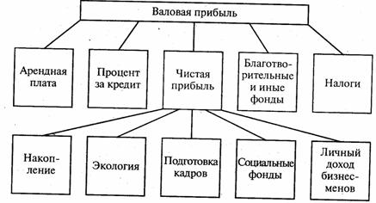
Рис. 11.4. Распределение валовой прибыли
Прежде всего, из прибыли вычитаются суммы, уходящие «на сторону». Сюда относятся арендная плата за пользование чужой землей или зданиями, а также процент за заемные денежные средства. Кроме того, предприятие вносит налоги в бюджеты государства и местных органов власти, вкладывает средства в благотворительные и иные фонды. Оставшаяся часть средств образует чистую прибыль. Она используется на производственные и социальные потребности предприятия, в том числе на накопление, на охрану окружающей среды, подготовку и переподготовку кадров, социальные потребности работников предприятия и другие цели.
Наконец, из чистой прибыли бизнесмен получает причитающийся ему лично предпринимательский доход. В акционерном обществе предназначенная в качестве личного дохода часть прибыли распределяется между всеми пайщиками, внесшими свой вклад в общий капитал.
Экономическая прибыль = выручка от продаж – внешние затраты – внутренние затраты
Бухгалтерская прибыль = выручка от продаж – внешние затраты

